Fax de emergencias

No puedo No puedo Soy

oír hablar discapacitado

¿Quién envía el fax?

Nombre:________________________________ Número de fax del solicitante:___________________
¿Lugar de la asistencia requerida?

Calle:______________________ Número:_______________ Piso/Planta:_______________

Lugar:_______________________________________________________________________

¿De quién se requiere asistencia? Qué sucedió?

________________________________________________________________________________________________________________________________________________________________________________________________________________________________________________________________________________________
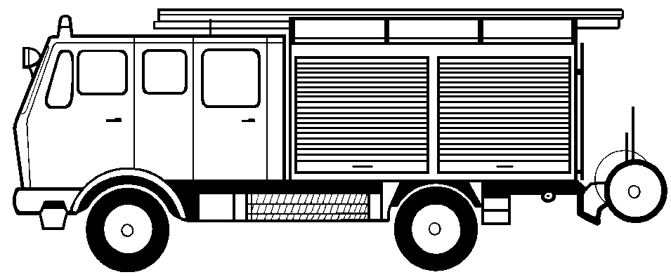

Bomberos Fuego Situación de emergencia Accidente



Servicios médicos Médico de urgencia Lesión Enfermedad

de urgencia

POLIZEIEI

Policía Robo Asalto Pelea

¡Favor enviar de vuelta por fax! ---------- ¡Favor enviar de vuelta por fax! ----- ¡Favor enviar de vuelta por fax!

Fax de emergencias fue recibido y _________________________________________________

está en camino para asistirle. Firma del encargado receptor:______________________________
Ein Service der BD Frankfurt am Main und dem Deutschen Schwerhörigenbund e. V. – Referat „Barrierefreies Planen und Bauen“/2011

